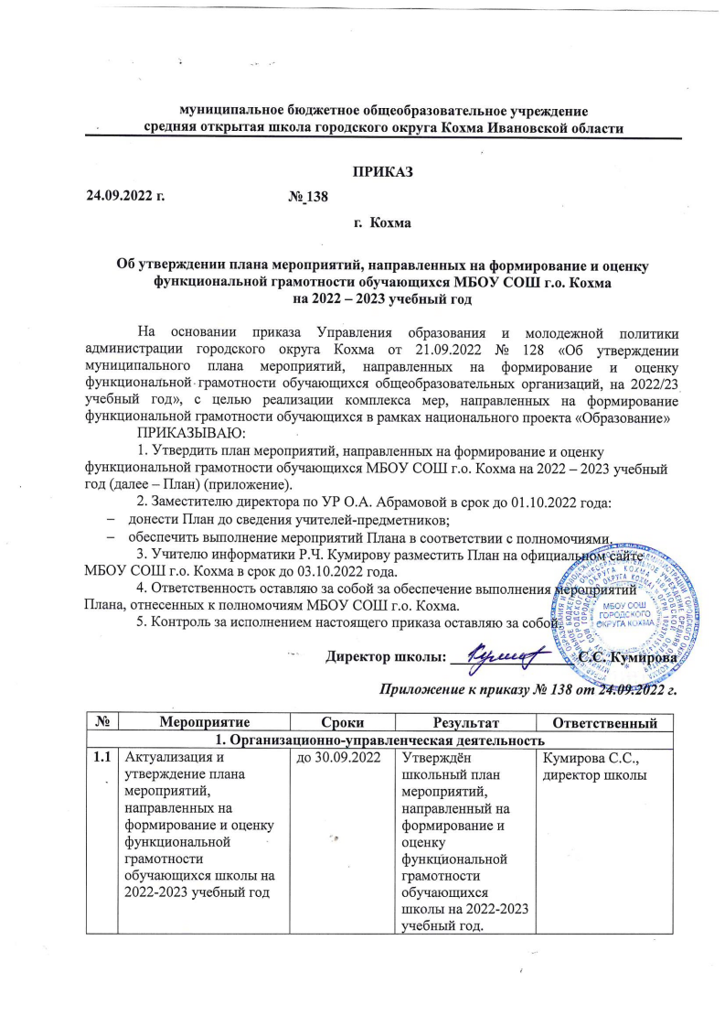

муниципальное бюджетное общеобразовательное учреждение
средняя открытая школа городского округа Кохма Ивановской области

ПРИКАЗ
24.09.2022 г. № 138
г. Кохма

Об утверждении плана мероприятий, направленных на формирование и оценку функциональной грамотности обучающихся МБОУ СОШ г.о. Кохма
на 2022 – 2023 учебный год

На основании приказа Управления образования и молодежной политики администрации городского округа Кохма от 21.09.2022 № 128 «Об утверждении муниципального плана мероприятий, направленных на формирование и оценку функциональной грамотности обучающихся общеобразовательных организаций, на 2022/23 учебный год», с целью реализации комплекса мер, направленных на формирование функциональной грамотности обучающихся в рамках национального проекта «Образование»
ПРИКАЗЫВАЮ:
1. Утвердить план мероприятий, направленных на формирование и оценку функциональной грамотности обучающихся МБОУ СОШ г.о. Кохма на 2022 – 2023 учебный год (далее – План) (приложение).
2. Заместителю директора по УР О.А. Абрамовой в срок до 01.10.2022 года:
- донести План до сведения учителей-предметников;
- обеспечить выполнение мероприятий Плана в соответствии с полномочиями.
3. Учителю информатики Р.Ч. Кумирову разместить План на официальном сайте МБОУ СОШ г.о. Кохма в срок до 03.10.2022 года.
4. Ответственность оставляю за собой за обеспечение выполнения мероприятий Плана, отнесенных к полномочиям МБОУ СОШ г.о. Кохма.
5. Контроль за исполнением настоящего приказа оставляю за собой.

Директор школы: _________________ С.С. Кумирова
Приложение к приказу № 138 от 24.09.2022 г.
№ | Мероприятие | Сроки | Результат | Ответственный
1. Организационно-управленческая деятельность
1.1 | Актуализация и утверждение плана мероприятий, направленных на формирование и оценку функциональной грамотности обучающихся школы на 2022-2023 учебный год | до 30.09.2022 | Утверждён школьный план мероприятий, направленный на формирование и оценку функциональной грамотности обучающихся школы на 2022-2023 учебный год. Приказ директора школы | Кумирова С.С.,  директор школы
1.2 | Определение школьного координатора, ответственного за формирование функциональной грамотности | до 30.09.2022 | Приказ МБОУ СОШ г.о. Кохма | Кумирова С.С.,  директор школы
1.3 | Участие в региональных методических совещаниях по вопросу формирования и оценки функциональной грамотности обучающихся, организованных Департаментом образования Ивановской области, ГАУДПО ИО «Университет непрерывного образования и инноваций», ОГБУ «Ивановский региональный центр оценки качества образования» | по графику Департамента образования Ив. области | Участие и выполнение методических рекомендаций | Кумирова С.С.,  директор школы  Абрамова О.А.,  зам.дир. по УР
1.4 | Организация информационно-просветительской работы с родителями, общественностью по вопросам функциональной грамотности | постоянно | Информация на школьном сайте | Кумирова С.С.,  директор школы
2. Работа с педагогами
2.1 | Повышение квалификации педагогов по вопросам функциональной грамотности, организованное ГАУДПО ИО «Университет непрерывного образования и инноваций» | в течение года | Педагогами пройдены курсы повышения квалификации, педагоги приняли участие в семинарах по функциональной грамотности | Кумирова С.С.,  директор школы  Педагоги школы
2.2 | Организация методической и информационной поддержки учителей по вопросам формирования функциональной грамотности обучающихся | в течение года | Организована методическая и информационная поддержка учителей | Абрамова О.А.,  зам.дир. по УР  Педагоги школы
2.3 | Участие педагогов в педагогических практикумах, тематических вебинарах по вопросам формирования и оценки функциональной грамотности | в течение года | Учителя-предметники получают навыки работы по вопросам функциональной грамотности | Абрамова О.А.,  зам.дир. по УР  Педагоги школы
3. Работа с обучающимися
3.1 | Организация работы по внедрению в учебный процесс банка заданий для оценки функциональной грамотности, разработанных ФГБНУ «Институт стратегии развития образования Российской академии образования» | в течение года | Учителя-предметники используют на уроках заданий для оценки функциональной грамотности обучающихся | Абрамова О.А.,  зам.дир. по УР  Педагоги школы  Обучающиеся
3.2 | Участие в мониторинговых исследованиях функциональной грамотности обучающихся | по графику Департамента образования Ив. области | Диагностические работы.  Аналитические справки | Абрамова О.А.,  зам.дир. по УР  Педагоги школы  Обучающиеся
3.3 | Совершенствование проектной деятельности с обучающимися с активным использованием метапредметных и межпредметных проектов и исследований | в течение года | Повышение качественных показателей по выполнению проектной деятельности | Кумирова С.С.,  директор школы  Абрамова О.А.,  зам.дир. по УР  Педагоги школы  Обучающиеся
3.4 | Включение в план внеурочной деятельности образовательных событий, направленных на совместную работу всего педагогического и ученического коллектива по формированию функциональной грамотности | в течение года | План ВД | Кумирова С.С.,  директор школы  Педагоги школы  Обучающиеся

